Universidad Del Norte

Art Creator – Editor Gráfico
Guía del Usuario

Tania Hernandez Narváez 200013551
Miguel Rodríguez Rodríguez 200012148
Mayra Zurbarán 200012875

Programación Orientada a Objetos
Ing. Margarita Rosa Coronell Camargo
Mayo 14/2007

TABLA DE CONTENIDO

1 FUNCIONAMIENTO DEL SOFTWARE 3
1.1 EJECUCIÓN DEL PROGRAMA 3
1.2 INICIO DEL PROGRAMA 3
1.3 ABRIR NUEVO LIENZO 4
1.4 CÓMO PINTAR 5
1.5 CÓMO BORRAR 9
1.6 CÓMO CAMBIAR DE COLOR 9
1.7 CÓMO USAR LA HERRAMIENTA PARA GRADIENTE 10
1.8 REHACER Y DESHACER 11
1.9 GUARDAR................................................................................................................ 11

FUNCIONAMIENTO DEL SOFTWARE

EJECUCIÓN DEL PROGRAMA
Requerimientos:
Java runtime enviroment 6.0.
Para el inicio del programa se debe ejecutar ArtCreator.jar

INICIO DEL PROGRAMA

Al iniciar la ejecución del programa, se abreel SplashImage y luego carga el programa. La ventana desplegada en dicha figura consta de tres partes:

- Barra estándar
- Barra de herramientas
- Menú

Figura 1 Inicio Del Programa
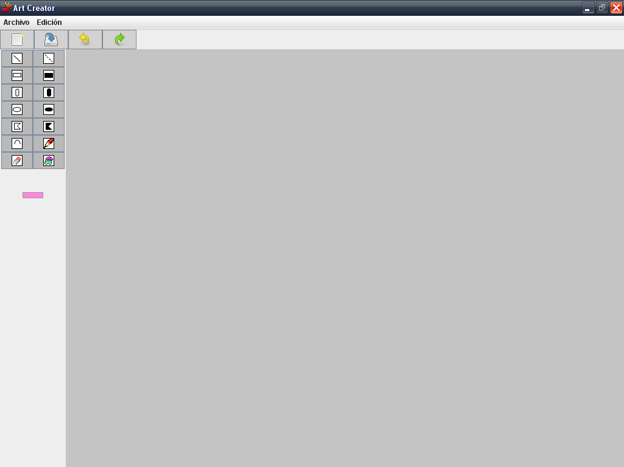

ABRIR NUEVO LIENZO

Para empezar a pintar se debe abrir un nuevo lienzo con el botón nuevo que se encuentra en la barra estándar o el item q se encuentra en el menu de Archivo. Con el lienzo desplegado (figura 2) se pueden usar las herramientas de dibujo en la barra de herramientas

Figura 2 nuevo lienzo
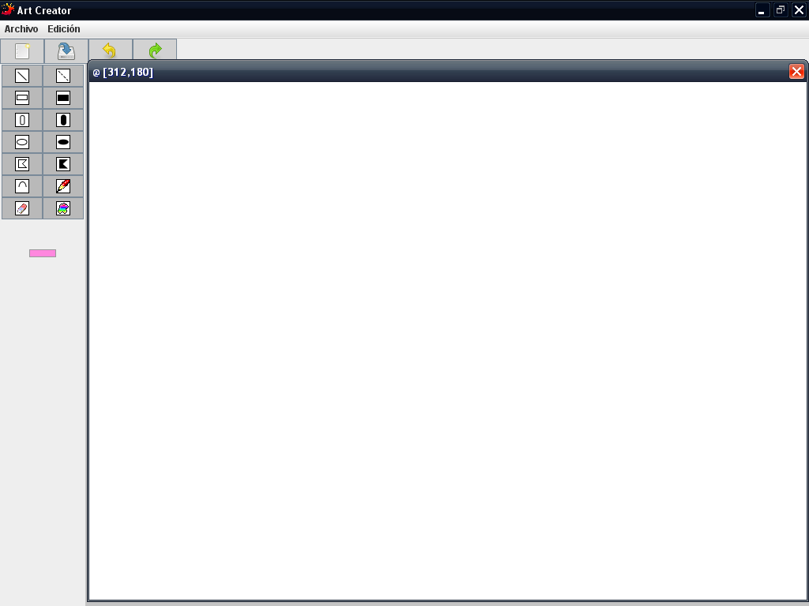

Figura 3 Botón Nuevo – Menu Item Nuevo
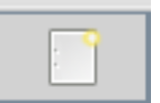

Figura 4 Botón Nuevo – Menu Item Nuevo
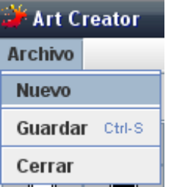

CÓMO PINTAR

Luego que se abrió el lienzo pueden usarse los botones de la barra de herramientas que son:
- Línea simple
- Línea punteada
- Rectángulo simple
- Rectángulo relleno
- Rectángulo con bordes redondeados
- Rectángulo con bordes redondeados relleno
- Figuras libres
- Figuras libres con relleno
- Línea simple: Dibuja una linea simple del color seleccionado a la que se le puede cambiar el grosor con el combobox que se despliega al seleccionar la opción de pintar una línea simple.
Figura 5 Seleccionar grosor
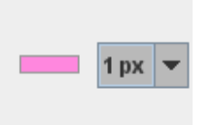
Figura 6 Línea simple


- Línea punteada: Dibuja una línea punteada del color selecionado a la que se le puede cambiar el grosor con el combobox que se despliega al seleccionar la opción de pintar una línea punteada. (figura 4)
Figura 7 Línea Punteada
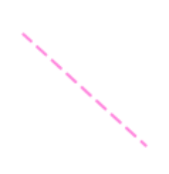
- Rectángulo simple: Dibuja un rectágulo del color seleccionado sin relleno.
Figura 8 Rectángulo simple
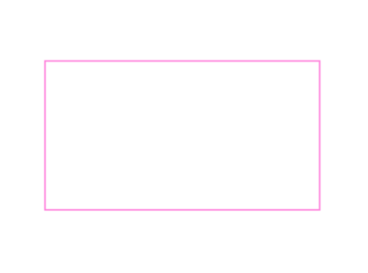
- Rectángulo relleno: Dibuja un rectángulo relleno del color seleccionado.
Figura 9 Rectángulo relleno

- Rectángulo con bordes redondeados: Dibuja un rectágulo con bordes redondeados del color seleccionado.
Figura 10 Rectángulo con bordes redondeados
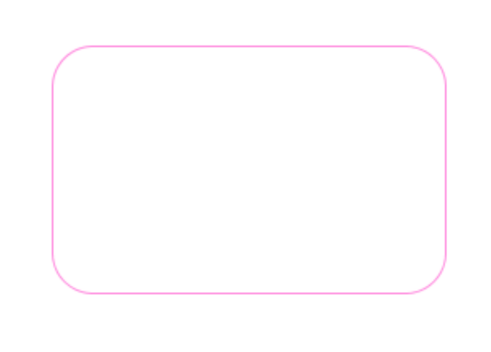
- Rectángulo con bordes redondeados: Dibuja un rectágulo con bordes redondeados del color seleccionado con relleno.
Figura 11 Rectángulo con bordes redondeados relleno

- Figuras libres:
Para crear figuras libres se hace clic sobre el botón después dentro del panel de dibujo se traza un linea simple, después de esa se hace clic o clic sostenido formando otra linea que va a estar unida a la anterior, para cerrar el polígono irregular vasta con dar clic de nuevo sobre el icono de figuras libres o cambiar de figura para pintar.

- Arcos de óvalo: Dibuja árcos de ovalo en cuatro posiciones dependiendo de la ubicación del mouse con el color seleccionado.

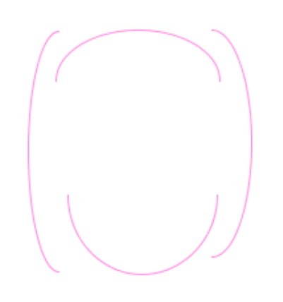
Figura 12 Arcos de óvalo
- Lápiz: dibuja el rastro del mouse mientras este presionado el click izquiedo del color seleccionado.

CÓMO BORRAR
Para borrar algo en el lienzo se debe seleccionar la herramienta borrador en la barra de herramientas de Art Creator (figura 13) y ubicar el mouse sobre el área del lienzo que desea borrar y arrastrar manteniendo presionado el click izquierdo
Figura 13 Botón Borrar
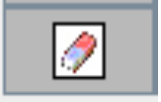

CÓMO CAMBIAR DE COLOR
Para cambiar el color se debe seleccionar el botón de elegir color (figura 13) y se abrira una ventana en la que podrá elegir un color que se utilizara para pintar las figuras, si no desea cambiar de color haga click en cancelar y volvera al color por defecto.

Figura 14 Seleccionar color
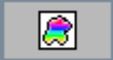
El color seleccionado se muestra en la parte inferior de la barra de tareas (figura 14).
Figura 15 Color seleccionado
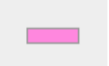

CÓMO USAR LA HERRAMIENTA PARA GRADIENTE

Para usar la herramienta para gradiente primero debe seleccionar la figura a la que desea aplicar el gradiente y luego el botón de gradiente en la barra de herramientas (figura 15) en el que deberá escoger el color para el gradiente. El gradiente se formará con el color que esta seleccionado y el nuevo color elegido al seleccionar el botón de gradiente. Los dos colores se mostrarán en la parte inferior de la barra de herramientas (figura 16).

Figura 16 Botón para gradiente

REHACER Y DESHACER

Para poder volver a un estado anterior del dibujo se usa la herramienta deshacer que funciona mediante los atajos D y luego de haber retrocedido una acción se puede rehacer usando el atajo R
Restricción: solo se puede tanto deshacer como rehacer máximo 4 veces.

GUARDAR
Para guardar la imagen creada se hace clic sobre el botón guardar en la barra de menú o en el ítem guardar en el menú archivo.
Aparecerá un cuadro de dialogo que servirá para indicar la ruta de acceso donde va a quedar guardada la imagen que acaba de crear y para darle un nombre.

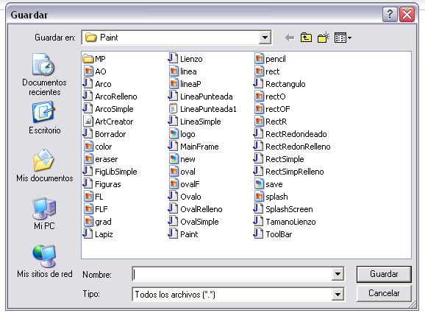

Depuse de seleccionada una ruta y un nombre, se da clic en el botón guardar.
Restricción: solo se guardan imágenes en formato PNG

